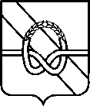

**ПРЕДСТАВИТЕЛЬНОЕ СОБРАНИЕ**

**БАБАЕВСКОГО МУНИЦИПАЛЬНОГО ОКРУГА**

**РЕШЕНИЕ**

от 15.11.2022 № 77

г. Бабаево

Об утверждении Положения о нагрудном

знаке депутата Представительного Собрания

Бабаевского муниципального округа

Вологодской области, графического изображения

нагрудного знака и его описания

На основании статьи 28 Устава Бабаевского муниципального округа Вологодской области, Представительное Собрание Бабаевского муниципального округа Вологодской области

**РЕШИЛО:**

1. Утвердить Положение о нагрудном знаке депутата Представительного Собрания Бабаевского муниципального округа Вологодской области (приложение № 1).

2. Утвердить графическое изображение нагрудного знака депутата Представительного Собрания Бабаевского муниципального округа Вологодской области (приложение № 2).

3. Утвердить описание нагрудного знака депутата Представительного Собрания Бабаевского муниципального округа Вологодской области (приложение № 3).

|  |  |
| --- | --- |
| Председатель  Представительного Собрания Бабаевского муниципального округа  Вологодской области | Глава Бабаевского муниципального округа Вологодской области |
| ___________________О.В.Морозова | ________________Ю.В.Парфенов |

Приложение № 1

к Решению

Представительного Собрания Бабаевского

муниципального округа

от 15 ноября 2022 г.№ 77

ПОЛОЖЕНИЕ

О НАГРУДНОМ ЗНАКЕ ДЕПУТАТА ПРЕДСТАВИТЕЛЬНОГО СОБРАНИЯ БАБАЕВСКОГО МУНИЦИПАЛЬНОГО ОКРУГА

ВОЛОГОДСКОЙ ОБЛАСТИ

1. Депутату выдается нагрудный знак депутата Представительного Собрания Бабаевского муниципального округа Вологодской области (далее - нагрудный знак), которым он пользуется в течение всего срока своих полномочий.

2. Нагрудный знак является отличительным знаком депутата Представительного Собрания Бабаевского муниципального округа Вологодской области и носится на левой стороне груди.

3. Нагрудный знак изготовляется в соответствии с утвержденным графическим изображением согласно описанию.

4. Изготовление нагрудного знака обеспечивается Представительным Собранием Бабаевского муниципального района (с 01.01.2023г. – Представительным Собранием Бабаевского муниципального округа Вологодской области).

5. Выдача депутатам Представительного Собрания Бабаевского муниципального округа Вологодской области нагрудного знака производится в индивидуальном порядке под роспись в журнале учета и выдачи нагрудных знаков депутатам Представительного Собрания Бабаевского муниципального округа Вологодской области аппаратом Представительного Собрания Бабаевского муниципального района (с 01.01.2023 г. - Представительным Собранием Бабаевского муниципального округа Вологодской области).

6. Депутат Представительного Собрания Бабаевского муниципального округа Вологодской области обязан обеспечить сохранность нагрудного знака.

7. По истечении срока полномочий, а также в случае досрочного прекращения полномочий депутата Представительного Собрания Бабаевского муниципального округа Вологодской области полученный им нагрудный знак возврату не подлежит.

Приложение № 2

к Решению

Представительного Собрания Бабаевского

муниципального округа

от 15 ноября 2022 г. № 77

ГРАФИЧЕСКОЕ ИЗОБРАЖЕНИЕ

НАГРУДНОГО ЗНАКА ДЕПУТАТА ПРЕДСТАВИТЕЛЬНОГО СОБРАНИЯ БАБАЕВСКОГО МУНИЦИПАЛЬНОГО ОКРУГА

ВОЛОГОДСКОЙ ОБЛАСТИ

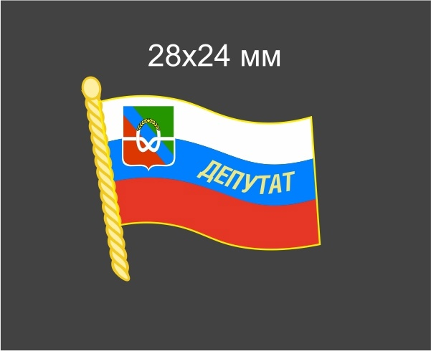

Приложение № 3

к Решению

Представительного Собрания Бабаевского

муниципального округа

от 15 ноября 2022 г.№ 77

ОПИСАНИЕ

НАГРУДНОГО ЗНАКА ДЕПУТАТА ПРЕДСТАВИТЕЛЬНОГО СОБРАНИЯ БАБАЕВСКОГО МУНИЦИПАЛЬНОГО ОКРУГА

ВОЛОГОДСКОЙ ОБЛАСТИ

Нагрудный знак депутата Представительного Собрания Бабаевского муниципального округа Вологодской области имеет форму развевающегося полотнища на флагштоке с тремя горизонтально расположенными равновеликими полосами, покрытыми эмалью трех цветов: верхняя полоса - белая, средняя полоса - синяя, нижняя полоса - красная.

В левом углу полотнища помещается изображение щита с рельефным гербом Бабаевского муниципального округа Вологодской области. Флагшток, обрамления щита, флага и полос флага выполняются из металла желтого цвета. Нагрудный знак выполнен из цинкового сплава с золотым цветом гальваники.

Полотнище имеет высоту 15 мм и вместе с флагштоком вписывается в прямоугольник размером 24 x 28 мм в соответствии с размерами, установленными в графическом изображении нагрудного знака, толщина знака 1,7 мм, 2 д, 4 цвета эмали.

На оборотной стороне знака имеется приспособление для крепления знака к одежде в виде булавки.